Схема блочной реакторной установки КЛТ-40С представлена на рисунке x.x[3].

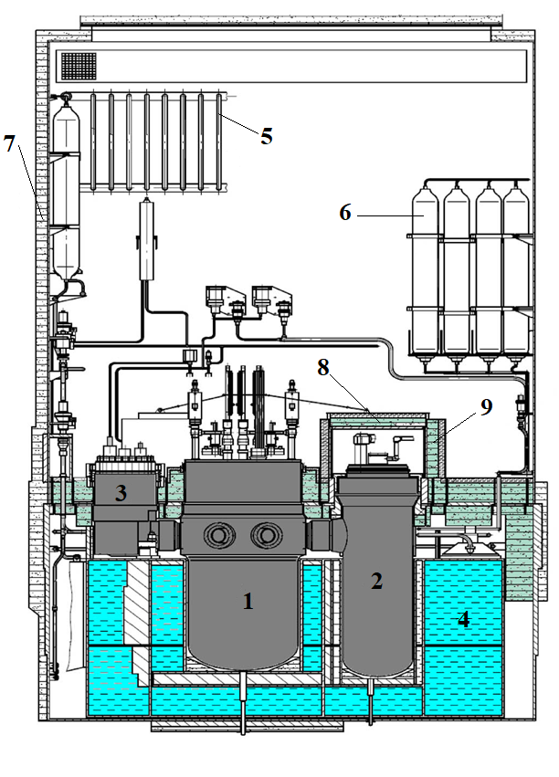

**Рисунок х.х** – Реакторная установка КЛТ-40С: 1 – корпус реактора; 2 – парогенератор; 3 – главный циркуляционный насос; 4 – бак железоводной защиты; 5 - система конденсации пара при аварийном повышении давления; 6 – газ под высоким давлением; 7 – защитная оболочка

В качестве материалов биологической защиты использованы простейшие и доступные компоненты: сталь, бетон и вода[2].

**Список литературы**

1. Деев В.И., Щукин Н.В., Черезов А.Л. Основы расчета судовых ЯЭУ: Учебное пособие / Под общей редакцией проф. В.И. Деева – М.: НИЯУ МИФИ, 2012.
2. Реакторная установка КЛТ-40С для атомных станций малой мощности [электронный ресурс]: научная статья / АО “ОКБМ АФРИКАНТОВ” -Режим доступа: http://www.rosenergoatom.ru/upload/iblock/68d/68d2a9ecbfe31ad79ea5efa0e45526b3.pdf, свободный (дата обращения: 15.02.2018).
3. Родионов Н., Воробьев В. Безопасность атомной энергетической установки “Севморпути” // Морской флот. 1989. № 10. C. 32 – 35. № 11 C. 36 – 38.